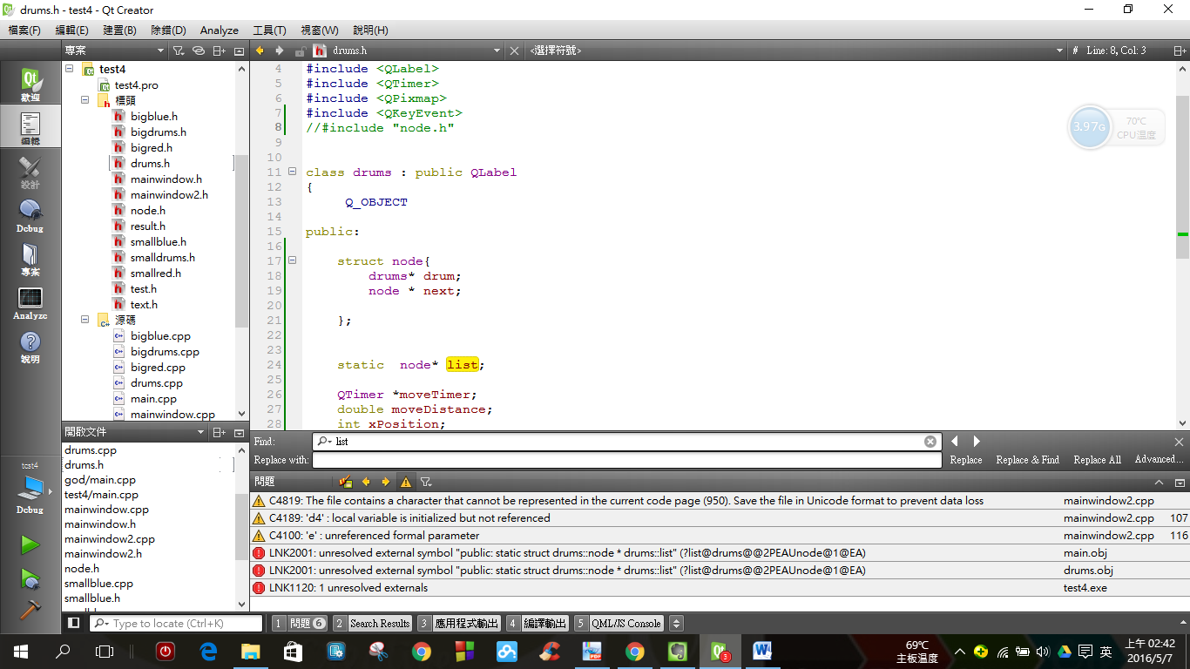助教您好:以下是錯誤的程式碼

Errror1

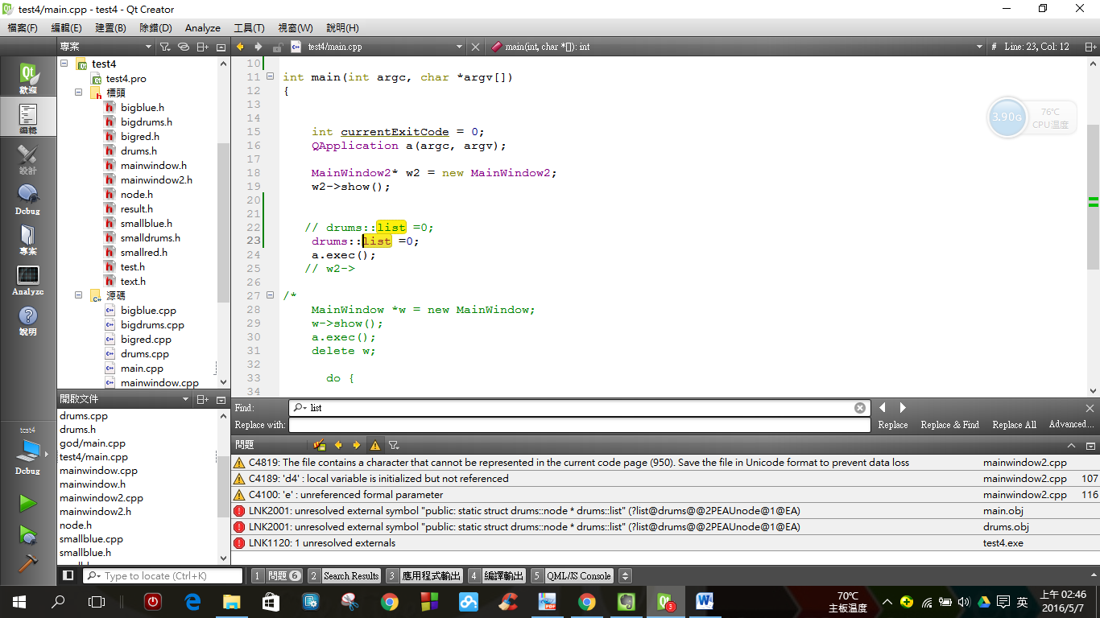

Error2

主要是圈起來的兩邊會出現錯誤

還請助教指點

感謝!!